Ficha de Inscrição
Imersão Residencial “RESSIGNIFICANDO LIMITES”
com Ana Paula Cury e Gisele Salvetti
Data: 23 a 26 de julho de 2025
Local: Fazenda Serrinha, em Bragança Paulista, SP.
Estr. Mun. José Vaccari, Km 1.5 - Zona Rural, Bragança Paulista - SP, 12915-560 (cerca de 100 km da capital)

Para se inscrever
Por favor, preencha os dados a seguir, faça o depósito conforme sua opção de pagamento e envie esta ficha de volta, junto com o comprovante para o e-mail gisalvetti@gmail.com
Em seguida, aguarde que lhe enviaremos um e-mail confirmando sua inscrição. Fique de olho na sua Caixa de Entrada e também confira seu SPAM.
Dados Pessoais (por favor, preencha de forma completa o cadastro abaixo):
Nome Completo:

Endereço Residencial Completo:

Cidade/Estado | CEP
CPF | Celular (com DDD):
E-mail pessoal: | Data de nascimento:
Você possui alguma alergia/restrição alimentar? Se sim, qual?

Você tem algum problema de saúde que devemos estar cientes?

Você tem alguma necessidade especial quanto à acessibilidade*? Se sim, por gentileza, informe qual.

* De antemão, é importante informar que a Fazenda Serrinha não tem todos os ambientes adaptados. Como é um lugar com as particularidades da natureza e de uma região montanhosa, impõe alguns desafios. Mas eles já receberam cadeirantes e pessoas com restrições de movimentos e, com apoio do pessoal e eventualmente o uso de um carro, foi possível fazer os movimentos necessários

Conte-nos um pouco de você:
Tem filhos? Quantos e com que idade?
Tem alguma familiaridade com a Antroposofia ou a Pedagogia Waldorf?
Qual sua motivação para fazer esta imersão?
Qual o seu maior desafio neste contexto?

Caso prefira que a emissão da NF e a cobrança sejam feitas em nome de empresa, informe também os dados a seguir:
Nome Empresa:

Endereço Comercial Completo (com CEP e cidade):

CNPJ:

Telefone (com DDD): | E-mail de contato:
Nome do responsável pela inscrição e pagamento:

Por favor, confirme os dados para cobrança/pagamento:

( ) Pessoa física, usar dados do participante ( ) Pessoa jurídica, usar dados da empresa

Veja a seguir as informações sobre a Imersão!
ACOMODAÇÃO E ALIMENTAÇÃO

A hospedagem será na Fazenda Serrinha, em Bragança Paulista, interior de São Paulo, em quartos coletivos, com número variável de pessoas.

Toda a alimentação será vegetariana e com o máximo possível dos ingredientes orgânicos, cujo custo já está incluído nos valores informados.

O pagamento referente a hospedagem e alimentação será feito diretamente para Fazenda Serrinha, mas todas as informações estão a seguir, no item trata do investimento e formas de pagamento.

TRANSPORTE

O transporte até o local – Bragança Paulista - Fazenda Serrinha - para início da imersão e de retorno após a imersão não está incluso no valor do curso (custos de viagem por conta de cada participante).
Assim, cada participante deve ficar atento a isto e aconselhamos que só providenciem este deslocamento após o recebimento do e-mail de confirmação do curso, que será enviado pelas organizadoras, após finalizado o processo de inscrição.

INVESTIMENTO E FORMAS DE PAGAMENTO

A seguir apresentamos os valores e as formas de pagamento.
Os valores deverão ser pagos em separado e diretamente às organizadoras e à Fazenda Serrinha, conforme dados bancários mais abaixo

CONTRIBUIÇÃO DE VALOR
PAGAMENTO À VISTA, EM PARCELA ÚNICA
Opção 1 | Valor total | Para COPA | Para Fazenda Serrinha
 | Valor total | Vencimento imediato
 | R$3200,00 | 1750,00 ou 1x550,00 + 2x600,00 | 1.450,00 (pix)
Para pagamento da hospedagem pelo cartão, usar o link abaixo e considerar as taxas conforme o número de parcelas: https://pay.infinitepay.io/fazendaserrinhapj/VC1D-6BmhvHuWJ-1450,00

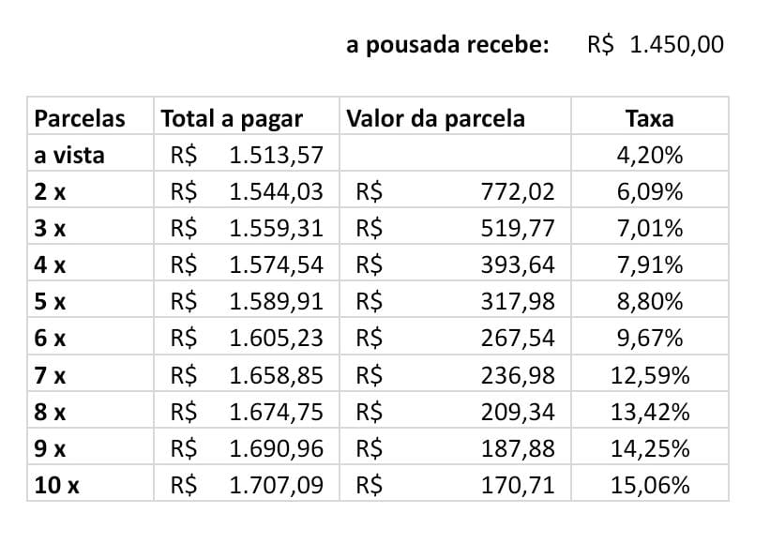

Para pagamento da hospedagem por pix:

Dados bancários
COPA: | Fazenda Serrinha
pix 26 370 960 0001 37  Gisele Aparecida Salvetti Vieira Educação Infantil ME | Banco Inter (077)  Agência 0001  CC 5126213-4 OU  PIX (11) 99957-0118  Em nome de Marcelo Moreira Silveira, CPF 251.640.548-09

O pagamento da acomodação e alimentação, como informado acima, deverá ser realizado em favor da Fazenda Serrinha, mas o comprovante de pagamento deverá ser enviado junto com os demais documentos, de acordo com as instruções a seguir.

IMPORTANTE: As vagas serão reservadas somente após o preenchimento desta Ficha e realização dos depósitos com o envio de ambos (Ficha e comprovantes, tanto do COPA quanto da Faz.
Serrinha), com o valor da inscrição, de acordo com o Investimento e Forma de Pagamento escolhidos. Enviar estes documentos para o e-mail gisalvetti@gmail.com
Conferidos os documentos, será realizada a inscrição e enviado um e-mail confirmando sua vaga. Nosso sistema enviará um lembrete antes do vencimento da segunda parcela (para os que assim optarem).

A falta de pagamento a qualquer um dos destinatários acima não permitirá a participação do aluno na Imersão.

PAGAMENTOS EM ATRASO

O COPA não adota políticas de cobrança de multa ou juros pelos pagamentos em atraso, acreditando no compromisso firmado pelos participantes. Entretanto, em atrasos superiores a 15 dias, será aplicada uma taxa de 2% sobre os títulos, tendo em vista nossos custos administrativos.

POLÍTICA DE CANCELAMENTO

O desligamento do participante no programa impacta a sustentabilidade financeira do mesmo e, por isso, alguns cuidados precisam ser tomados.

A desistência por parte do PARTICIPANTE deve ser formalizada por e-mail (gisalvetti@gmail.com)
Se não houver a formalização do pedido de desistência, esse acordo não poderá ser considerado rescindido.
O participante que pedir para cancelar sua participação após o pagamento, parcial ou integral do programa, terá os valores pagos ao COPA restituídos nas seguintes condições:
- Para o pedido de desistência formalizado até 20 de maio de 2024, será devolvido o equivalente a 80% do valor da inscrição, retendo os 20% (vinte por cento) restantes para ressarcimento das despesas com os procedimentos de natureza administrativa.
- Para desistência formalizada após esta data, será devolvido o equivalente a 50% do valor da inscrição, sendo retidos os demais 50%.
- No caso de desistência a qualquer tempo, a eventual devolução de valores pagos à Fazenda Serrinha, a título de acomodação, deverá ser verificada e negociada diretamente com a mesma.

O não comparecimento do participante no curso, por qualquer motivo, não o exime do pagamento integral das parcelas, nem dará direito a qualquer abatimento no montante eventualmente já pago do preço total do programa, tendo em vista a disponibilidade do serviço colocado à disposição.

As organizadoras do programa se reservam o direito de cancelar, transferir ou adiar o curso, caso o quórum mínimo de 15 participantes não seja atingido. Neste caso, se comprometem a comunicar por e‐mail todos os inscritos e a efetuar, de forma integral, a restituição dos valores pagos ao COPA.

Para todos os casos descritos acima, o COPA terá o prazo de até 07 (sete) dias úteis, a contar da comunicação formal, para devolver os devidos valores em conta bancária informada pelo participante.
As organizadoras não se responsabilizam pelo transporte e segurança dos participantes até o local do curso, assim como pelo valor investido na compra de passagens aéreas eventualmente adquiridas. Recomendamos que qualquer investimento em transporte seja realizado somente após o recebimento do e-mail de confirmação da turma, enviado aos participantes pela equipe organizadora do programa.

INFORMAÇÕES ADICIONAIS
Há alguma outra informação que você considere importante para este processo? Se sim, por favor, informe a seguir.

CONFIRMAÇÃO DE PARTICIPAÇÃO
( ) Eu confirmo minha inscrição e que todas as informações concedidas neste formulário estão corretas.

INFORMAÇÃO SOBRE USO DE DADOS
O COPA usará as informações aqui fornecidas para o processo de inscrição do curso, e para adicioná-lo ao nosso mailing. Esta informação não será cedida a nenhuma outra pessoa ou organização, apenas quando diretamente relacionada ao propósito descrito acima. Se você tiver qualquer dúvida sobre o uso que fazemos das suas informações, por favor entre em contato.
( ) Se você preferir que não o adicionemos ao nosso mailing, por favor marque esta caixa.

USO DE IMAGEM
As fotografias tiradas durante encontros, vivências, cursos e programas realizados pela COPA passam a fazer parte de um arquivo de imagens, algumas das quais podem ser utilizadas para divulgação de futuros cursos, assim como compartilhadas no site (www.comunidadesparentais.com.br) mediante autorização dos participantes.
( ) Se você não permite o uso da sua imagem para estes fins, por favor marque esta caixa.

DE ACORDO:
O participante declara ter recebido da COPA, no ato de sua inscrição, todas as informações e esclarecimentos sobre o curso e concorda com todas as cláusulas, termos, condições, preço do curso e forma de pagamento acima descritas.

São Paulo, _____de ___________de 2025.

_____________________________
PARTICIPANTE

